附件1
103學年度密碼設定說明
步驟1：
體適能網站(www.fitness.org.tw)→資料上傳
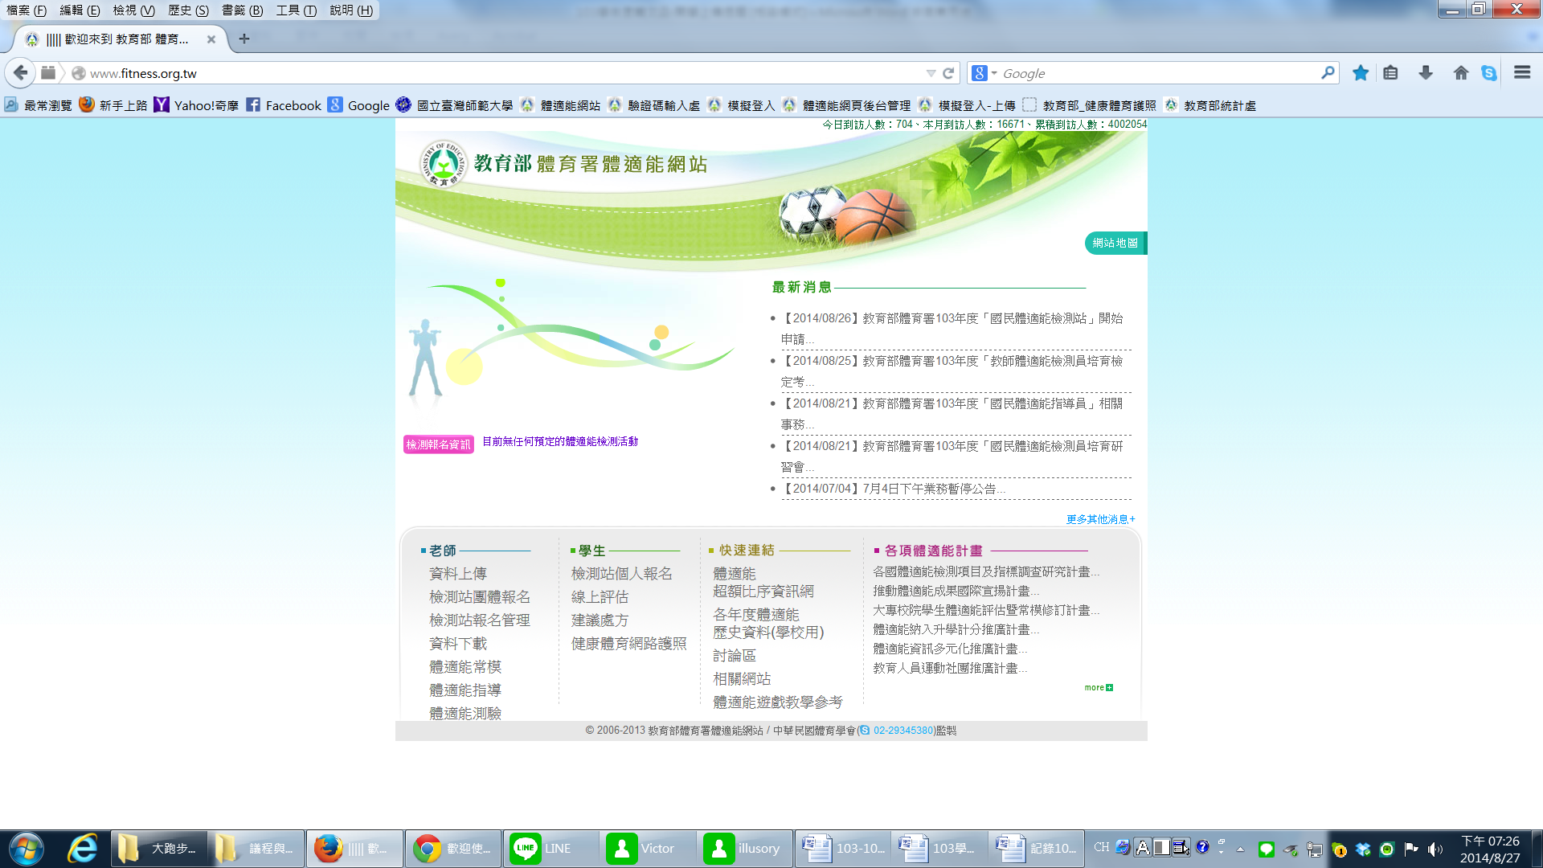

步驟2：登入「體適能資料暨游泳與自救能力上傳管理系統」
帳號：學校代號 Ex:123456
密碼：Fitness@學校代號 Ex:Fitness@123456
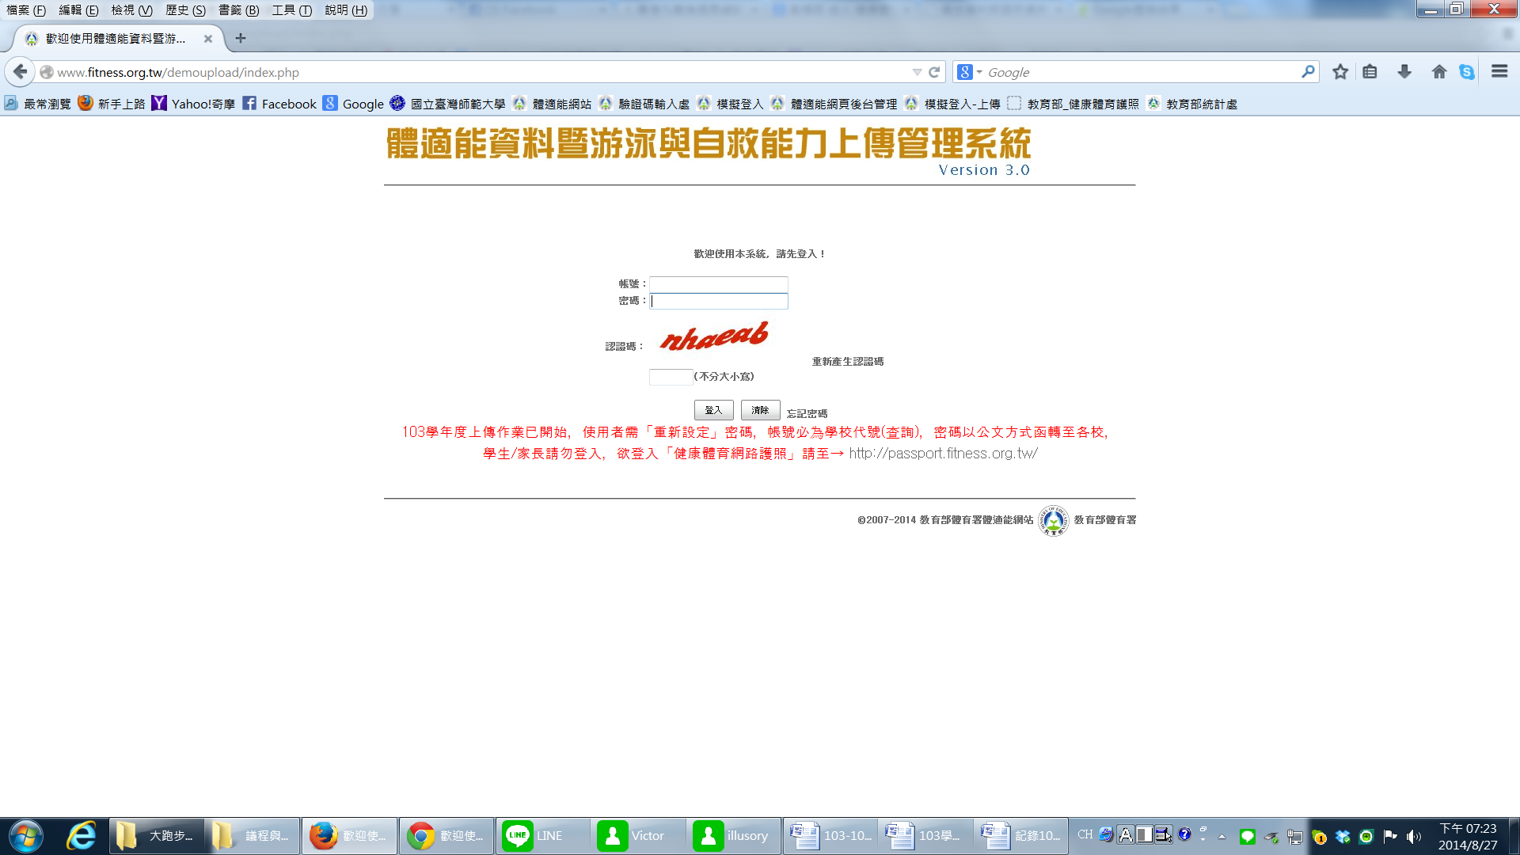

步驟3：
據實填入姓名、電話、郵件、手機、應上傳人數等資料。
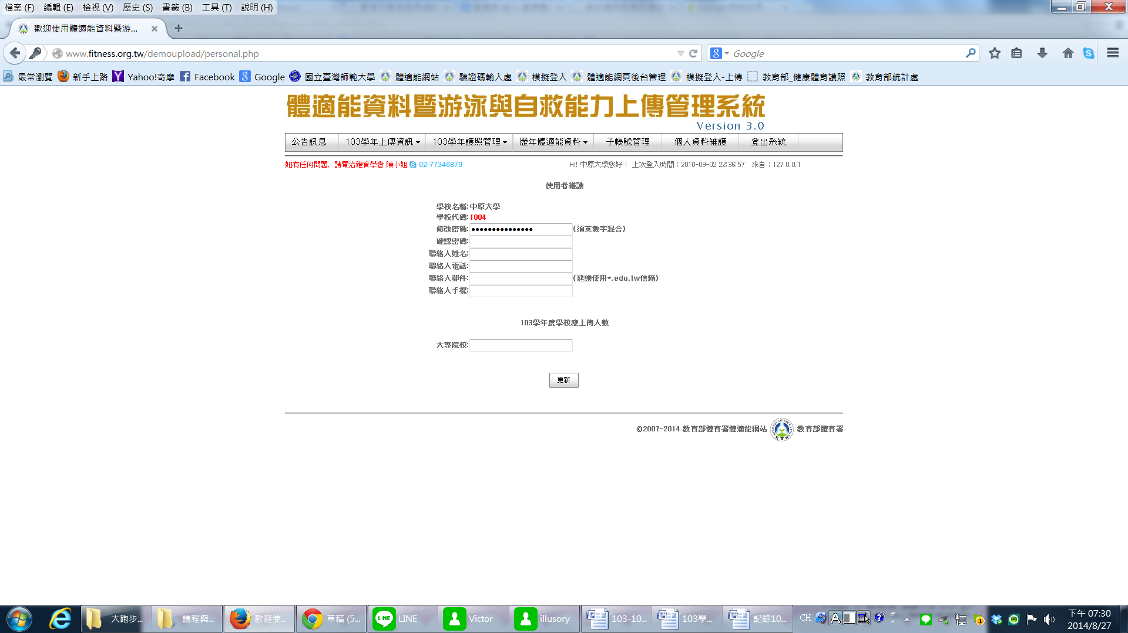

步驟4：完成步驟3資料更新後，請至電子信箱收取驗證信件。
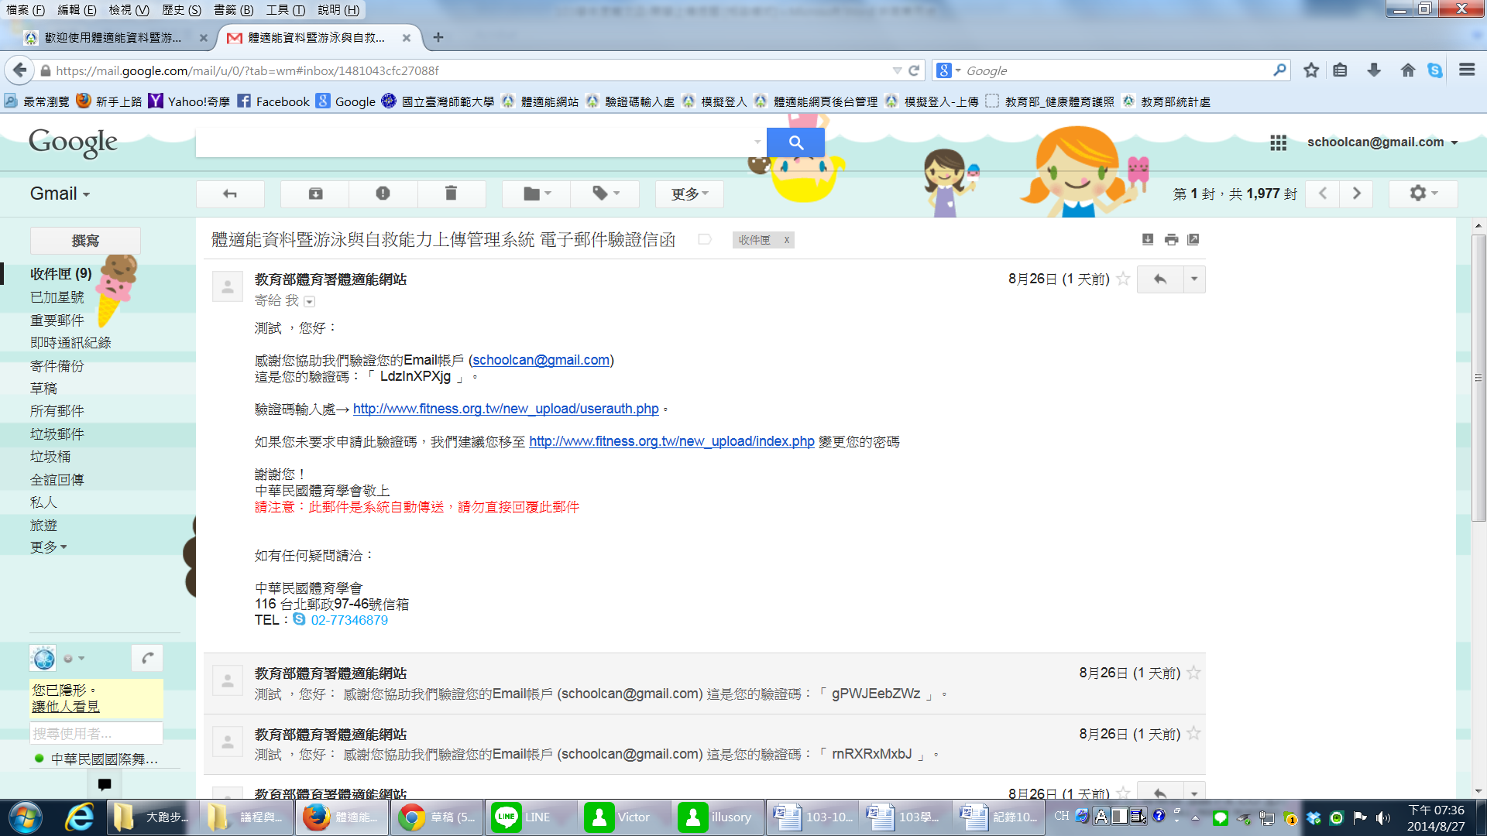

步驟5：
將電子信箱中收到之「驗證碼」填入後，點選啟用帳號。
- 如驗證碼過期時，請填妥使用者帳號及認證碼後點選「重新寄送驗證碼」，再次回到電子信箱收信。
- 如2小時內未收到驗證信件，代表所填電子信箱可能拒收系統信件，敬請來電體育學會(02-77346879、77346878)要求修改電子信箱。
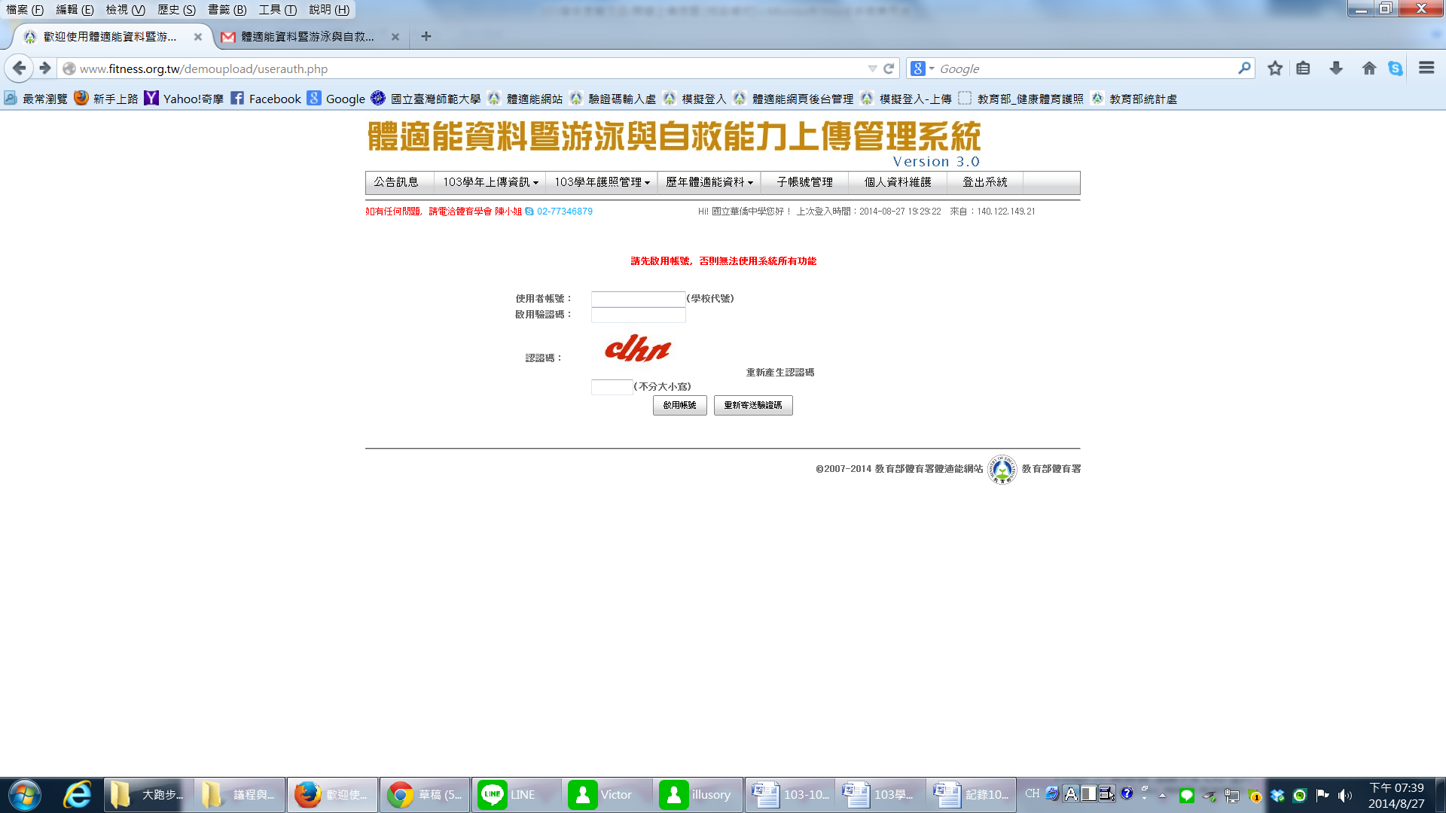

步驟6：完成認證，可開始進行上傳操作(請勿擔心，此驗證動作僅在第一次登入或更改電子信箱時產生)。

附件2
教育部體育署103學年度體適能資料暨游泳與自救能力上傳操作說明會實施計畫
壹、依 據：教育部體育署103年12月18日臺教體署秘（二）字第1030039412號函辦理。
貳、目 的：鼓勵全國各級學校積極推動學生健康與體育教學，幫助學生養成健康的生活型態及規律的運動習慣，提升學生體適能並促進全人健康。
參、辦理單位：
- 主辦單位：教育部體育署。
- 承辦單位：中華民國體育學會、國立臺灣師範大學、國立臺南大學、。
- 協辦單位：臺北市政府教育局、新北市政府教育局、臺中市政府教育局、臺南市政府教育局、高雄市政府教育局、桃園縣政府教育局、各縣（市）政府。
- 實施單位：全國公（私）立高中職、國中、國小。
肆、實施對象：全國公（私）立高中職、國中、國小學生。
伍、實施期間：自103年9月1日起至104年7月31日止。
陸、權責劃分：
一、主辦單位辦理事項：
- 輔導體適能資料暨游泳與自救能力上傳業務及健康體育網路護照業務之相關事宜。
- 其他。
二、承辦單位辦理事項：
- 規劃體適能資料暨游泳與自救能力上傳相關事宜。
- 規劃健康體育網路護照相關事宜。
- 建構體適能資料暨游泳與自救能力上傳系統。
- 建構健康體育網路護照。
- 辦理體適能資料暨游泳與自救能力上傳操作說明會。
- 提供體適能資料暨游泳與自救能力上傳及健康體育網路護照辦理之協助與輔導。
- 其他。
三、協辦單位辦理事項：
- 參與承辦單位所辦理之體適能資料暨游泳與自救能力上傳操作說明會。
- 舉辦所屬學校之體適能資料暨游泳與自救能力上傳操作說明會。
- 輔導所屬學校依獎勵要點核發學生之體適能獎章，且推動健康體育網路護照辦理相關事宜。
- 督促所屬學校上傳體適能資料暨游泳與自救能力相關事宜。
- 其他。
四、實施單位：
- 成立校內健康體育網路護照落實小組，並實施體適能推廣教育。
- 擬訂各校健康體育網路護照落實計畫。
- 舉辦校內相關人員協調說明會。
- 每學年度至少實施體適能檢測1次，並將檢測資料上傳至「體適能資料暨游泳與自救能力上傳管理系統」，以免影響學生權益。
- 依獎勵要點核發學生之體適能獎章。
- 協助學生、家長瞭解學生體適能情況，並提供適當運動處方，以提升學生體適能。
- 結合社區資源並提供有效策略，協助學生健康成長且養成規律運動習慣。
- 其他。
柒、體適能資料暨游泳與自救能力上傳辦理事項：
- 為搭配使用健康體育網路護照，各級學校請於新學期開始先上傳學生個人基本資料（包含有測驗日期、學校類別、年級、班級名稱、學號/座號、性別、身分證字號、出生年月日、身高、體重等）。
- 上傳系統之鍵檔格式已於99學年度重新修訂，新增「學校類別」及「年級」兩個欄位。其中學校類別欄請根據不同學層分別輸入「國小、國中、高中職、大專」；年級欄請依序輸入「阿拉伯數字1-13（1-6代表國小1-6年級；7-9代表國中1-3年級；10-12代表高中職1-3年級；13代表大專所有年級）」。上傳格式可至教育部體育署體適能網站「資料下載」處下載。
- 上、下學期擇一學期實施體適能檢測，並於開放上傳時段（103年9月1日至104年6月30日止）上傳體適能檢測資料，以免影響學生權益。
- 國小1-3年級學生僅須基本資料；國小4-6年級、國中1-3年級、高中職1-3年級需包含完整檢測資料。
- 依據「國民體適能檢測實施辦法」公布之「跑走」項目實施方法，103學年度起敬請對「國小學生施測800公尺；國中以上男學生施測1600公尺、女學生施測800公尺」，對照說明如附錄1。
- 配合衛生福利部102年公布之「兒童及青少年生長身體質量指數（BMI）建議值」及「成人健康體位標準」，本學年度起將分別更新6-17歲及18歲以上身體質量指數對照數值（可至「教育部體育署體適能網站→體適能常模→身體質量指數」查詢）。
- 自102學年度起，新增「游泳與自救能力等級」上傳功能，上傳格式可至教育部體育署體適能網站「資料下載」處下載。游泳能力等級依教育部體育署公布之「全國中、小學學生游泳與自救能力基本指標（五級）」為準。
- 體適能資料暨游泳與自救能力上傳操作步驟可至教育部體育署體適能網站「資料下載」處下載。
- 協助學生上網登入健康體育網路護照，並填寫相關內容，如運動大撲滿、身體活動問卷等。
捌、體適能資料暨游泳與自救能力上傳操作說明會
- 實施內容：
包含學校體適能資料暨游泳與自救能力上傳說明、學校健康體育網路護照管理說明、學生健康體育網路護照使用說明等，以幫助學校辦理相關事宜。
- 辦理時間及地點（流程表如附錄2）：
- 南區：104年1月16日（星期五）14時，假國立臺南大學「啟明苑演講廳」（臺南市中西區樹林街2段33號）。
- 北區 ：104年1月19日（星期一）14時，假國立臺灣師範大學「校本部體育館3F視聽教室」（臺北市和平東路1段162號）。
- 參加對象：全國公（私）立高中職、國中、國小教師。
- 報名時程：104年1月5日起至104年1月13日（星期二）止，或額滿為止（各150名）。
- 報名方式：
說明會僅接受網路報名，恕不接受現場報名，請逕自「http://www.rocnspe.org.tw/eventregister20150113.php」報名
玖、附則：
- 說明會將函請所屬教育行政主管機關，准予參加研習之人員公（差）假登記。
- 說明會將提供說明會資料；參加人員之住宿、交通及相關費用由原服務單位報支；自行開車者，請依相關規定繳交停車費用。
- 如有任何問題請洽中華民國體育學會陳小姐 02-77346879。
附錄1

103學年度心肺耐力項目常模對照說明

103學年度起，依據「國民體適能檢測實施辦法」公布之「跑走」項目實施方法，對「國小學生施測800公尺；國中以上男學生施測1600公尺、女學生施測800公尺」，其檢測結果比對體適能常模之方案為：就讀國小6年級或以下且歲數超過12歲之男生，心肺耐力應施測800公尺，成績依12歲常模進行比對，其餘檢測項目對照年齡則不變；就讀國中1年級或以上且歲數未滿13歲之男生，心肺耐力應施測1600公尺，成績依13歲常模進行比對，其餘檢測項目對照年齡則不變。列表說明如下：

學層 | 就讀國小6年級或以下者 | 就讀國中1年級或以上者
年齡 | 歲數超過12歲者 | 歲數未滿13歲者
心肺耐力  施測項目 | 800公尺 | 1600公尺
比對體適能常模 | 12歲 | 13歲
其餘檢測項目 | 依實際年齡對照 | 依實際年齡對照

附錄2
教育部體育署103學年度體適能資料暨游泳與自救能力上傳操作說明會
流 程 表

時 間 | 內容項目 | 主持人/主講人
13：30～13：50 | 報 到
13：50～14：00 | 開 幕 | 教育部長官  程理事長瑞福  吳教授明城  楊教授梓楣
14：00～15：00 | 體適能暨游泳與自救能力上傳操作步驟說明 | 吳教授明城
15：00～15：10 | ~休 息~
15：10～15：30 | 健康體育網路護照操作說明 | 吳教授明城
15：30～16：30 | 綜合座談 | 教育部長官  程理事長瑞福  吳教授明城  楊教授梓楣
16：30～ | 賦 歸

附件3
103學年度學生體適能資料暨游泳與自救能力上傳注意事項
壹、體適能資料建檔注意事項：
- 請至教育部體育署體適能網站之資料下載區下載「103學年度體適能資料上傳格式」及「103學年度游泳與自救能力上傳格式」。
- 上傳格式不可自創，鍵檔之欄位順序亦不可調換。
- 基本資料之欄位（測驗日期、學校類別、年級、班級名稱、學/座號、性別、身份字號、生日、身高、體重）不得留空。
- 體適能檢測資料之欄位（坐姿體前彎、立定跳遠、仰臥起坐、心肺適能），若學生未參與檢測，請留空。
- 心肺適能之檢測係指教育部推行之800/1600公尺跑走，請勿上傳其他測驗之成績，如三分鐘登階之成績，以免造成統計錯誤。

貳、游泳與自救能力建檔注意事項：
- 學生之游泳與自救能力請依教育部體育署公布之「全國中、小學學生游泳與自救能力基本指標（五級）」評斷。
- 全校學生皆需上傳「游泳與自救能力」，請以「1（代表是）及2（代表否）」來區分實施游泳教學的狀態。
- 以數字「1-5」分別表示第一至五級，而未達第一級游泳能力者請以數字「0」表示，未檢測者將建檔欄位留空。
- 針對游泳與自救能力達第三至五級者需輸入測驗成績（分指25公尺、50公尺、100公尺游泳成績），如成績 5分28秒請輸入「5.28」；28秒01，請輸入「0.28（秒數以後成績無條件捨去）」；如未測得成績者，請填入0。

參、上傳後資料判斷注意事項：
- 本系統之年齡計算方法比照國際標準，以7個月為界，如出生7年5個月計為7歲，7年7個月計為8歲。
- 本系統之體適能常模以電腦計算，百分等級臨界值採計小數點位數不同，人工與系統評估有落差，故體適能檢測成績之百分等級評估以系統評估為準。

- 本系統使用「覆蓋」模式，如須修改資料請於原始檔案修改後再次上傳即可。
- 資料上傳後出現身份字號衝突：若該名學生身份字號遭人為鍵入錯誤，請於原始檔案修改後再上傳一次；若確認該名學生為轉學生，請點選轉入或轉出，系統將進行處理。
- 資料上傳後出現身份字號運算有誤：係指不符合身份字號運算邏輯，該生身份字號若正確無誤，請點選強制寫入；若為外籍生，請上傳該生之居留證號碼，亦點選強制寫入即可；若係為鍵入錯誤，請點選「刪除」，並於原始檔案修改後再上傳一次。
- 請學校上傳後，務必點選「資料查詢」中各班級資料及「資料統計」，檢視上傳筆數及平均值，以免有錯誤。
- 本系統每學年僅記錄一次學生體適能暨游泳與自救能資料，重覆上傳者將以最後一次上傳數據為紀錄。

肆、健康體育網路護照注意事項：
- 學校每學年第一學期上傳全校學生基本資料後，系統即產生學生之健康體育網路護照。
- 學生登入護照之帳號為學生身份字號，請注意第一個英文字大小寫；密碼為就讀學校所上傳之學號或座號。
- 請協助學生填寫相關內容，如運動大撲滿、身體活動問卷等。
- 學校可利用健康體育網路護照管理，了解學生使用護照情形。

